## 注意！景德镇这3家餐饮店被列入第二期“餐饮店红黑榜”黑榜名单！

春节前，瓷都晚报与珠山区市场和质量监督管理局联合开展了餐饮店环境卫生抽查活动，对一些环境卫生做得好的餐饮店进行表扬，对一些“脏乱差”的餐饮店进行曝光并要求整改。上期被列入黑榜名单的“老二包子店”“东北佬快餐”等餐饮店已进入自行整改阶段。

本期哪些餐饮店上了“红黑榜”？今后，珠山区市场监督管理局将持续发布餐饮行业“红黑榜”，向广大市民积极提供线索，联系电话：0798—8225910。

**黑榜**

**胖子粑店**

**地点：曙光路二中门口**

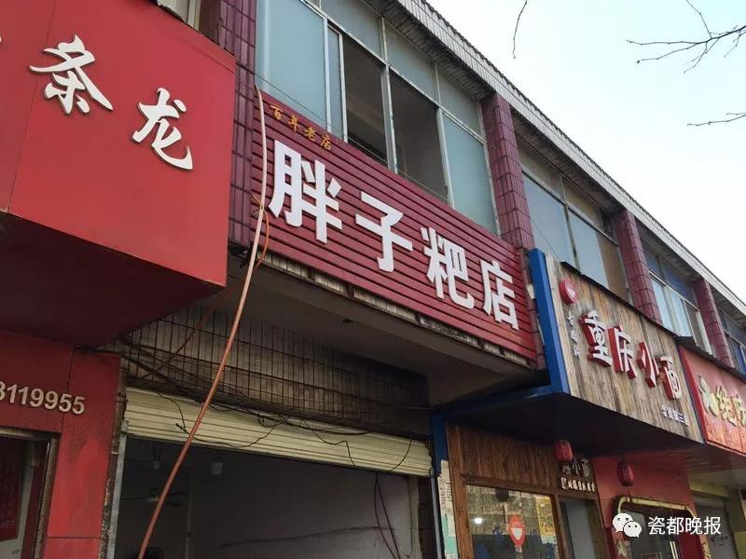

胖子粑店在景德镇二中门口已经经营多年，每日客流量较多，其中不乏在校学生与家长，然而店内环境不尽如人意。

记者随珠山区执法人员来到该店，只见店门口人行道上的彩色地砖已经被黑色油渍覆盖，蒸笼摆放位置和垃圾桶相隔不过一米。店内消费的市民不少，但地面上不知是回潮还是油迹，地砖上湿漉漉的。

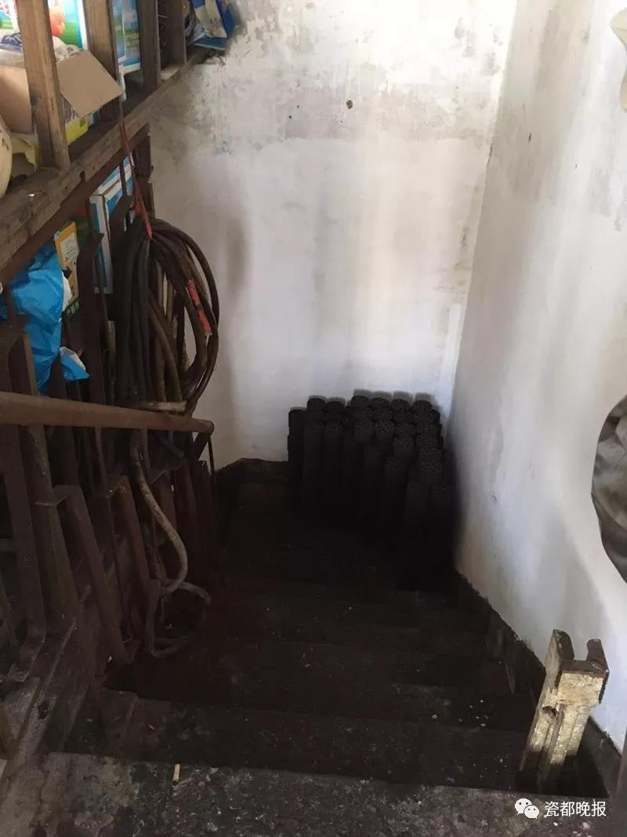

二楼楼梯和地面都有些黏脚

二楼是后台操作间，环境卫生也不尽如人意。三名妇女正在手工包饺子粑，当执法人员问道有没有健康证时，一名妇女说：“你看我的脸，像有病的样子吗？”而该店老板则表示会尽快办理。

**四川麻辣小吃**

**地点：中华南路**

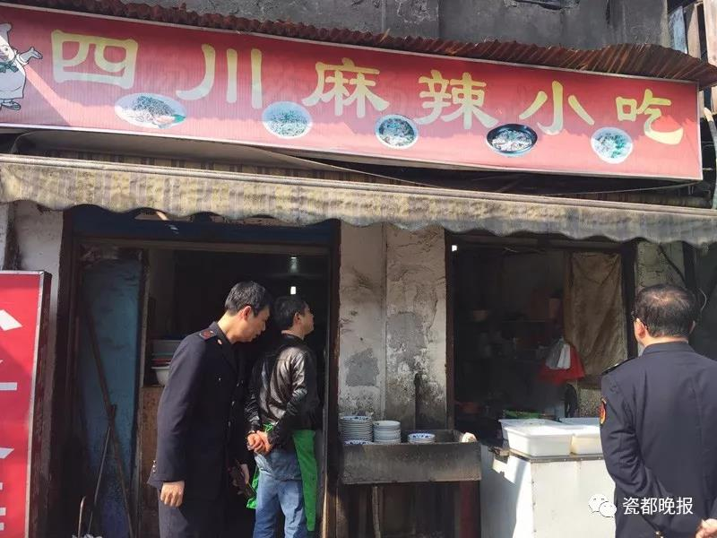

记者刚走到店门口，就看到门口水池下方的大片废弃食物，这个水池正对街面发出难闻的气味。店内环境较差，纸巾和塑料包装纸满地都是，操作台虽有清洁过的痕迹，但也谈不上干净。店内有几处墙壁积了一层厚厚的灰尘。

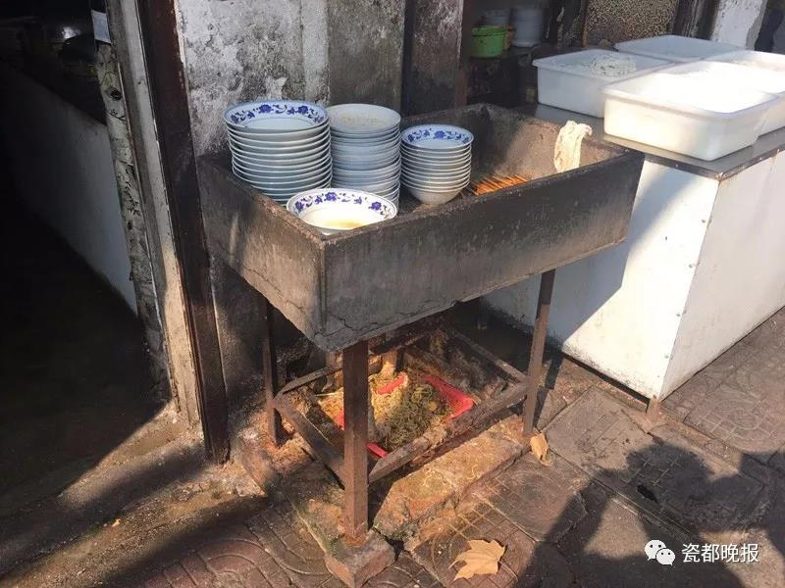

沿街面的下水道十分恶心

执法人员告诉记者，该店还未取得食品经营许可证、从业人员健康证。如果在短时间还不办理，将对该店进行停业整改。

**谭婆饺子粑**

**地点：十八桥商场附近**

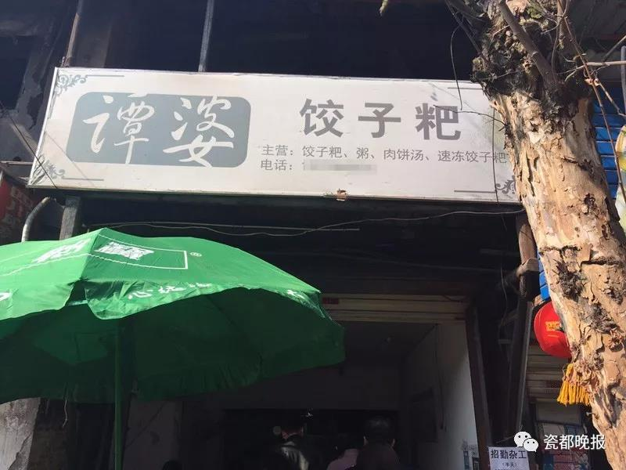

记者来到这家店时，店内几乎坐满了消费者，而店内的卫生情况较为糟糕。后台的操作间内更是漆黑一片，地面也是湿漉漉的，煤饼与食材摆放在一起，十分不卫生。当执法人员提出店内存在环境卫生问题时，该店老板则以“老房子就这样”“都是下岗工人不容易”来搪塞。

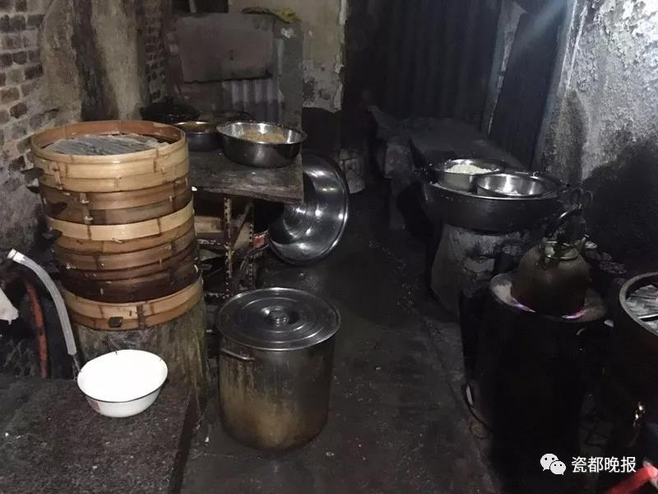

该店的操作间环境十分糟糕

“食品安全责任重大，这不是针对谁，谁也不能搞特殊。”在执法人员一番教导下，该店老板表示会尽力清洁卫生，整改店内环境，并按规章制度办理合格证件。

**红榜**

**壹碗粉（二中店）**

**地点：二中环岛附近**

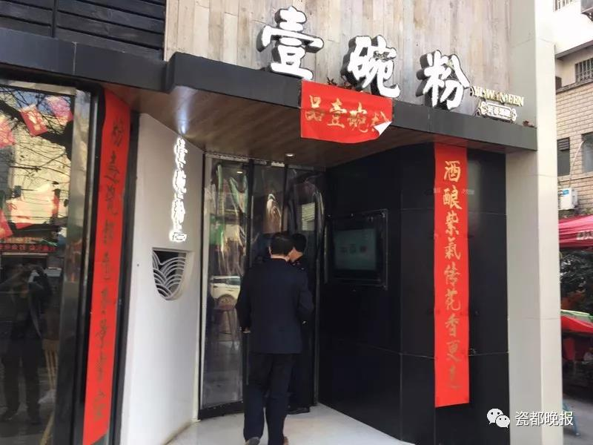

记者进入这家店时，有一层厚厚的塑料门帘，据珠山区市场和质量监管局执法人员说，这是属于“三防”（防风、防砂、防尘）设施，好一点餐饮店都应该配备的设施。

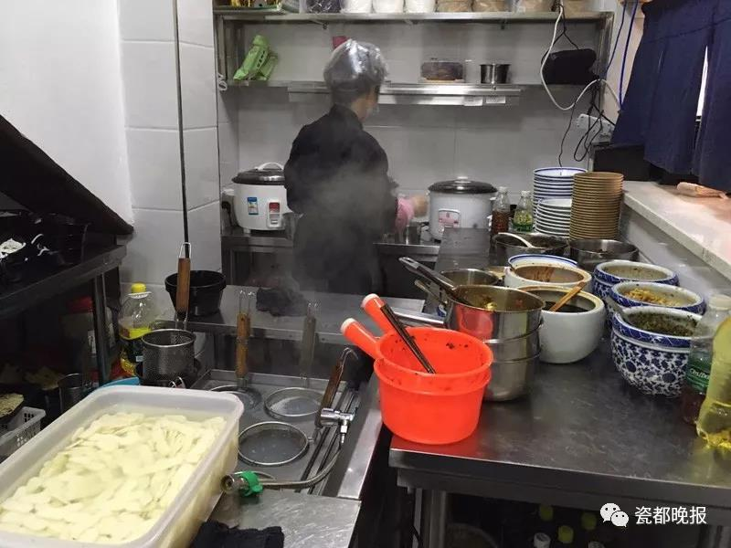

工作台较为干净

店内座椅摆放有序，地面、桌面十分整洁，墙壁上悬挂的“珠山区食品安全监督信息公示栏”内的监督检查结果是一个绿色笑脸符号，这代表卫生环境优秀。然而店内的就餐人数并不多，只有一对男女。

后台操作间与餐厅用布帘子隔开，记者随执法人员进入后台操作间，操作人员戴着手套、头套、口罩正在拌冷粉。操作台较为干净，洗手台和食材摆放处也较为整洁。